روش های اندازه گیری دما به شرح زیر میباشد:

1- اندازه گیری دما از راه غیر تماسی

مادون قرمز
صوتی

2- اندازه گیری دما از راه تماسی

ترموکوپل
RTD
ترمیستور

ترموکوپل چیست؟

در صنعت معمولترین وسیله برای اندازه گیرهای الکتریکی دما ترموکوپل ها میباشند. مکانیزم ترموکوپل ها بر حسب پدیده سی بک (Seebeck) میباشد که وظیفه آنها تبدیل تغییرات دما به ولتاژ است(شکل زیر).

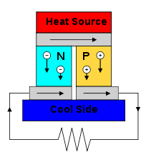

مزایای ترموکوپل چیست؟

از مزیت های ترموکوپل ها قیمت مناسب ،سادگی، استحکام و دوام زیاد جهت مصارف صنعتی و دقت مناسب میباشد. رنج اندازه گیری دمای ترموکوپل ها وسیع بوده و در شرایط محیطی متفاوت، به کار برده میشوند. ترموکوپل ها به علت ثابت زمانی کوچک سرعت پاسخ دهی خوبی دارند.غیر خطی بودن، تماسی بودن (در معرض اغتشاش و شوک و ...)، دقت متوسط از معایب ترموکوپل ها، را می توان نام برد. برای استفاده کردن از ترموکوپل برای محافظت از سنسور در جاهایی که امکان ضربه یا لرزش هست از ترموول یا غلاف که باعث کاهش سرعت پاسخگویی می شود.استفاده می شود .
انواع ترموکوپل کدامند؟

از اتصال یک فلز و آلیاژ ساختمان، ترموکوپل ها ساخته می شوند و با عملکردی ساده به اندازه گیری دما در محدوده ی 270- تا حدود 1800 درجه میپردازند. ترموکوپل ها طبق جنس فلز و آلیاژشان به شش دسته تقسیم می شوند.
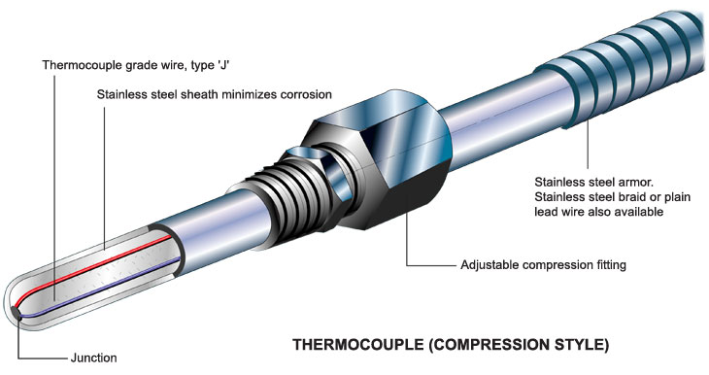
1. ترموکوپل نوع K چیست؟
این دسته از ترموکوپل ها از Ni-Al (به نام تجاری آلومل Alumel) و سیم فلزی Ni-Cr (به نام تجاری کرومل Chromel ) تشکیل شده است. ترموکوپل نوع K قیمت ارزانی دارد و بسیار پر کاربرد میباشد. محدوده عملکرد این نوع ترموکوپل از 250- تا 1300 درجه سانتی گراد میباشد(این محدوده مطلق نیست و به سازنده آن بستگی دارد) مثلا ترموکوپل میله ای نوع K تا محدوده 1300 درجه سانتی گراد را اندازه گیری میکند اما ترموکوپل سیمی دارای محدوده اندازه گیری از 40- تا 250 درجه سانتی گراد میباشد. ترموکوپل نوع K دارای خاصیت ضد اکسیداسیون میباشد که به دلیل استفاده از مس است. بنابراین استفاده از آنها در کوره ها توصیه میشود.

2. ترموکوپل نوع J چیست؟

این دسته از ترموکوپل ها از آلیاژهای مس- نیکل Cu-Ni (کنستانتان Constantan ) و فلز آهن تولید می شود. رنج دمایی ترموکوپل نوع J در محدوده 180- تا 800 درجه سانتی گراد میباشد. در صنایع قالب ریزی پلاستیک به علت احتمال اکسید شدن آهن از ترموکوپل نوع J استفاده می کنند. حساسیت این ترموکوپل برابر 51 µV/°C میباشد. در مکانهایی که اکسیداسیون ممکن است وجود داشته باشد به دلیل وجود آهن بهتر است ترموکوپل نوع J استفاده نگردد.

3. ترموکوپل نوع E چیست؟

ترموکوپل نوع E از فلزات Cu-Ni (کنستانتانConstantan ) و Ni-Cr (کرومل) تشکیل می شود. محدوده اندازه گیری دما بین 40- تا 900 درجه سانتی گراد است. ترموکوپل نوع E حساسیت بالایی دارد( 62 µV/°C ). از این ترموکوپل در جاهایی که در آن سنسور محافظت نشده و نیز کاربردهای خلاءاستفاده میشود.

4. ترموکوپل نوع T چیست؟

ترموکوپل نوع T از مس Cu و آلیاژ Cu-Ni (کنستانتان Constantan) تشکیل شده است.محدوده عملکرد دمایی ترموکوپل نوع T از 250- تا 400 درجه سانتی گراد میباشد .این دسته از ترموکوپل درکاربردهایی با دمای پایین به کار میرود و قیمت نسبتا ارزانی دارد و ترموکوپل نوع T در برابر رطوبت مقاومت میکند و دارای حساسیت 46 µV/°C میباشد. دلایل استفاده از ترموکوپل نوع T در صنعت در زیر آورده شده است:

نسبت به تمام انواع ترموکوپل خطی تر است
رنج درجه حرارت مناسبی دارد
همچنین از حساسیت خوبی برخوردار است

5. ترموکوپل نوع N چیست؟

این ترموکوپل از فلزهای Ni-Cr-Si (به نام تجاری نیکروسیل) و Ni-Si-Mg (به نام تجاری نیسیل Nisil) ساخته می شود. محدوده دمائی آن بین -270°C و +1300 °C است. حساسیت این ترموکوپل، 30 µV/°C است و معمولا در دماهای بالا مورد استفاده قرار می گیرد. همچنین تحمل این سنسور در برابر اکسید شدن در دماهای بالا بهتر نوع K می باشد.

6. ترموکوپل نوع R و S وB چیست؟

این ترموکوپل ها با استفاده از Pt-Rh (پلاتین - رادیوم) با ترکیبات مختلف ساخته می شود (تفاوت این سه نوع در میزان پلاتین آنهاست). قیمت آن ها بالا و حساسیت آن بسیار کم و در حدود10 µV/°C و محدوده دمایی آن تقریبا -50 °C و +1750 °C است. انواع این ترموکوپل ها در اندازه گیری با دمای بالا بطور مثال در صنعت شیشه و فولاد به کار می روند.
پارامترهای مهم جهت انتخاب ترموکوپل :

نوع ترموکوپل و رنج دمایی آن | E (-40 to 900°C(  J(-180 to 800°C(  K(-250 to 1300°C(  R(-50 to 1700°C(  S(-50 to 1750°C(  T(-250 to 400°C(B(0 to 1800°C)  N(-270 to 1300°C(
تعداد سیم ها | 2سیمه  3سیمه  4سیمه
خروجی | خروجی سنسوری (mV)  ولتاژ/ جریان (دارای ترانسمیتر)
متراژ کابل رابط- پروب | مثال : 1 متر یا بیشتر
سایز المان(قطر و طول ( | مثال : 8mm- 5cm

معمولا استانداری برای تعیین رنگ کابل ترموکوپل ها می باشد که بطور مثال طبق استاندارد آمریکا در شکل زیر آورده شده است :
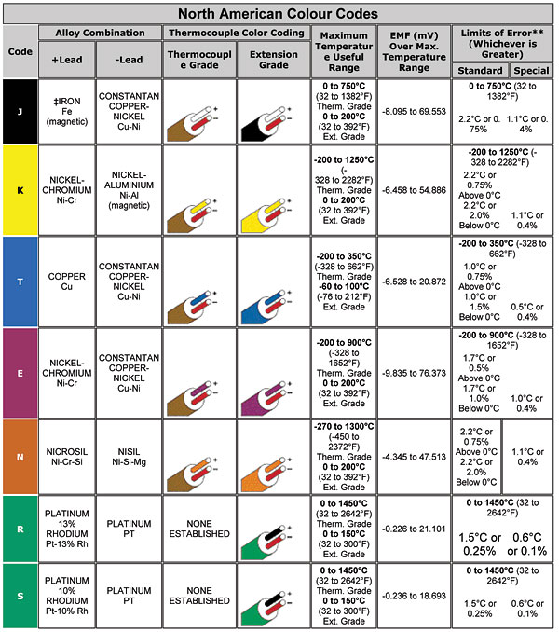
اشکال مختلف ترموکوپل:

ترموکوپل بسته به کاربرد دارای ظاهر متفاوتی هستند تصاویری از انواع ترموکوپل در ذیل آورده شده است.
ترموکوپل غلاف دار بهمراک کلاهک برای نصب ترانسمیتر- مناسب در کاربردهای صنعتی | 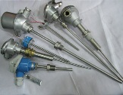
ترموکوپل پرابی- دارای متراژ متفاوت سیم مناسب برای مکان های دور از دسترس | 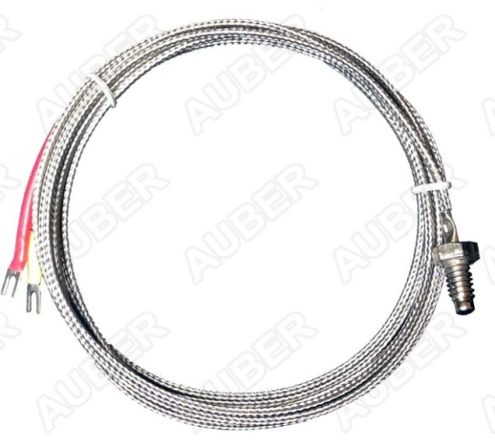
ترموکوپل پرابی پرتابل- مناسب برای تست و تجهیزات پرتابل مثل ترمومتر های دیجیتال | 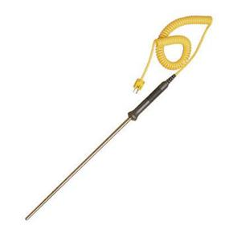
ترموکوپل سیمی مناسب برای اندازه گیری دماهای زیر 250 درجه سانتیگراد | 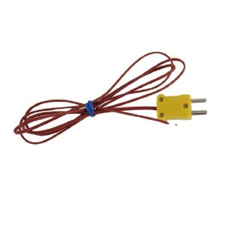
ترموکوپل سطحی- مناسب برای اندازه گیری دمای سطح مانند کوره | 